Agenda 21 Information zum Thema:

Regenwassernutzung

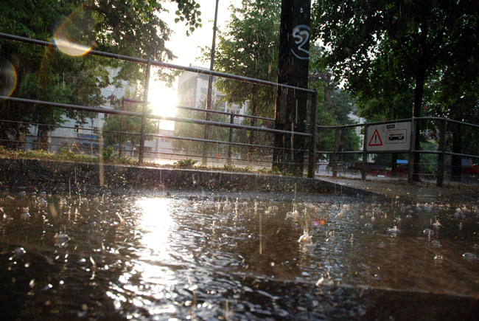

Die klimatischen Veränderungen werden zunehmend auch in
Deutschland registriert. Dabei sind die Auswirkungen auf den
Wasserhaushalt von großer Bedeutung. Schon heute sind Phänomene
wie z. B. längere Trockenperioden und Starkregenereignisse mit Überschwemmungen deutlich spürbar. Hierauf hat die Siedlungs –wasserwirtschaft mit der Entwicklung von dezentralen Konzepten mit nachhaltigen und flexiblen Bausteinen reagiert und muss diese ver-
stärkt realisieren.

Wir möchten Sie über diese Möglichkeit informieren und Sie
motivieren, zukunftssichere wasserwirtschaftliche Entwicklungen zu
starten oder diese zu intensivieren.

> Regenwasserbewirtschaftung – ein nachhaltiges System

Schonender Umgang mit Wasser und Energie sind Teil einer nachhaltigen Ressourcenbewirtschaftung. Auch Kommunen haben den Auftrag, im Sinne
der Agenda 21, den Ursachen und Folgen der Klimaveränderung geeignete Maßnahmen entgegenzusetzen.

In der Vergangenheit sind durch verkehrs- und städtebauliche Maßnahmen große Flächenanteile versiegelt worden. Mittlerweile sind die Auswirkungen der Klimaveränderung für den Wasserhaushalt auch in Siedlungsgebieten bei uns deutlich spürbar. Ein umfangreiches Regenwassermanagement ist notwendig, damit die Auswirkung durch bevorstehende Trockenperioden und Starkregenereignisse ausreichend bewirtschaftet reguliert werden können.

> Wasserversorgung und Abwasserkanalisation

Regenwasser kann Trinkwasser dort ersetzen, wo seine Qualität es zulässt. Dadurch wird insgesamt weniger aufbereitetes Trinkwasser gebraucht. Das
ist in Mangelgebieten ein Vorteil, in anderen Regionen kann dies zu einer Konkurrenz für den Wasserversorger werden.

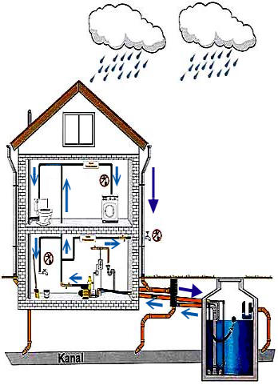
Einher mit dem Recht der Nutzung von Regenwasser im Haus geht die Pflicht des Betreibers, vor der Errichtung einer Regen- wassernutzungsanlage dem Wasserversorger und dem Gesundheitsamt Mitteilung zu machen. Vordrucke dazu enthält die Betriebsanleitung der fbr, Fachvereinigung Betriebs- und Regenwassernutzung e.V. in Darmstadt.

Maßnahmen wie Gründächer, bewachsene Sickermulden auf Privatgrund- stücken und Zisternen zur Regenwassernutzung reduzieren den schnellen Abfluss von Regenwasser. Sie lassen sich kombinieren mit einem vorhandenen, zentralen Entwässerungssystems und entlasten dieses quantitativ und qualitativ.

> Regenwasserspeicher

Regenwassertank/-zisterne Regenwassertank/-zisterne Regentonne
oberirdisch unterirdisch
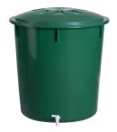
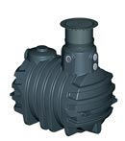
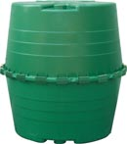

> Regenwassernutzung – durch Zisternen

Die Nutzung von Regenwasser als Brauch- oder Nutzwasser, um Trinkwasser zu sparen, erfreut sich zunehmender Beliebtheit. Das Regenwasser wird dazu von Sammelflächen abgeleitet und in unter- oder oberirdische Regenspeicher, z.B. in Zisternen gesammelt. Über Pumpen wird das Regenwasser von dort zu den einzelnen Zapfstellen transportiert. Ein 4-Personen-Haushalt kann bis zu 70.000 Liter Trinkwasser pro Jahr durch die Regenwassernutzung sparen. In Deutschland kann Regenwasser für die Toilettenspülung, Waschmaschine und Gartenbewässerung genutzt werden. Auch in Industrie und Gewerbe gibt es zahlreiche Nutzungsmöglichkeiten.

> Regenwasserzisternen – was ist zu beachten

Folgende Punkte sollten sowohl bei Neubauten als auch bei nachträglichen Installationen grundsätzlich berücksichtigt werden:

- nur Abflusswasser von geeigneten Dachflächen nutzen (keine Asbestdächer)
- kein Anschluss sonstiger versiegelter Flächen wie Balkone, Terrassen, Hof-
oder Verkehrsflächen wegen möglicher massiver Verschmutzungen
- Feinfilterung des Wassers vor oder im Speicher
- Gewährleistung der Funktionstüchtigkeit der 2. und 3. Reinigungsstufe im
Speicher
- Sicherung des Speichers gegen Fremdschmutzeintrag und Wasseraustritt
- Kurze und möglichst gerade Leitungsführung
- Verwendung korrosionsbeständiger Materialien und hochwertiger,
langlebiger Bauteile
- Ausschluss von Licht und hohen Temperaturen
Strikte Trennung von Trink- und Brauchwassersystem

> Zahlen und Fakten

Rund ein Drittel der neu gebauten Ein-
und Zweifamilienhäuser werden mit Regen-
wasserzisternen ausgestattet, berichtete die
Frankfurter Allgemeine Zeitung (FAZ vom
7.01.2006). Das waren in den Jahren 2004
und 2005 knapp 80.000 Anlagen, eine be-
trächtliche Steigerung, denn 2000 waren es
weniger als 66.000, und 5 Jahre zuvor nur
55.000. Die Hälfte der Anlagen dient dem 1995 2000 2005 2010
Bericht zufolge ausschließlich der Garten-
bewässerung, der Rest sind Installationen zur Hauswassernutzung. Dazu kommen Großanlagen der Industrie mit unterschiedlicher Auslegung, zum Beispiel mit Feuerlöschreservoir. Insgesamt ist der Anteil der Altbauten von 10 Prozent vor einem Jahrzehnt auf nun 30 Prozent gestiegen. Den Bestand an Regenspeichern für Ein- und Zweifamilienhäuser schätzen Branchenexperten auf etwa 1,5 Millionen. Damit lassen sich jährlich rund 75 Millionen Kubikmeter Trinkwasser einsparen.
Der Export solcher Anlagen gewinne an Bedeutung, denn Deutschland sei weltweit der Technologieführer, heißt es weiter. Die Branche sichert in Deutschland mehr als 4.000 Arbeitsplätze

Für weitere Informationen wenden Sie sich an die Fachvereinigung
Betriebs- und Regenwassernutzung e.V. unter Tel.: 06151 / 339257 oder
im Internet unter www.platzregen.info.

Dieser Flyer wird von dem
Ministerium für Landwirtschaft,
Naturschutz und Umwelt und der
Europäischen Gemeinschaft aus
dem Europäischen Fonds für re-
gionale Entwicklung (EFRE) kofinanziert.

